CHUYÊN ĐỀ:
BÁN KÍNH CONG CỦA QUỸ ĐẠO TẠI MỘT ĐIỂM
CHUYỂN ĐỘNG CỦA HỆ CHẤT ĐIỂM

A. PHẦN MỞ ĐẦU
I. Lí do chọn đề tài.
Trong chương trình Vật lí THPT, phần cơ học đóng một vai trò then chốt quyết định tới việc học sinh có học tốt các phần khác của Vật lí hay không. Khi dạy phần cơ học trong chương trình chuyên, tôi nhận thấy các bài toán chuyển động của chất điểm có quỹ đạo là đường Côníc liên quan tới các kiến thức giải tích như đạo hàm và giải các phương trình vi phân học sinh thường gặp khó khăn.
Đối với các kì thi Olimpic và HSG Quốc gia những năm gần đây thì việc vận dụng các kiến thức toán vào Vật lí để giải quyết nhanh các vấn đề ngày càng được chú trọng. Chính vì thế tôi viết chuyên đề: “Chuyển động của chất điểm theo quỹ đạo là đường Côníc – bán kính cong của quỹ đạo tại một điểm” hy vọng sẽ giúp một phần nhỏ cho đồng nghiệp và các em học sinh vận dụng toán để giải quyết các bài toán Vật lí một các đơn giản và hiệu quả nhất.
II. Mục đích của đề tài.
Các mục đích chính của đề tài như sau:
- Giúp học sinh nắm được các kiến thức về các đường Côníc, các kiến thức về đạo hàm cấp I, cấp II và vận dụng kiến thức này trong các bài toán tìm bán kính cong của quỹ đạo của chất điểm tại một điểm.
- Giúp học sinh nắm được cách giải một phương trình vi phân bằng phương pháp phân li biến số để vận dụng trong trường hợp khảo sát chuyển động của một chất điểm trong trường lực xuyên tâm đặc biệt là trường tĩnh điện.
- Phân chia dạng bài tập để định hướng cách giải bài tập cho học sinh.

B. NỘI DUNG
I. Cơ sở lí thuyết
1) Nhắc lại về phương trình của các đường côníc
a) Elip
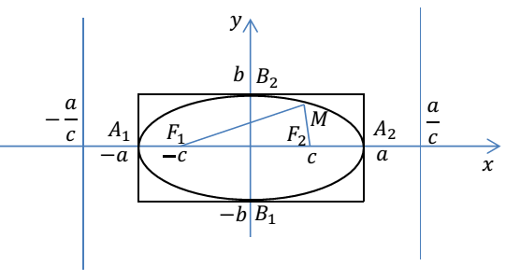
* Định nghĩa: Cho hai điểm cố định F₁ và F₂ với . Đường elip là quỹ tích các điểm M sao cho (), trong đó a là số cho trước.
+ Hai điểm là các tiêu điểm của elíp, còn là tiêu cự của elip
+ được gọi là bán kính qua tiêu.
* Phương trình chính tắc: Trong hệ trục toạ độ Oxy chọn thì elíp có phương trình.
; trong đó
* Các yếu tố của elip:
+ Tiêu điểm: Elíp có hai tiêu điểm
+ Tiêu cự: là tiêu cự của elip
+ Toạ độ các đỉnh:
+ Toạ độ các đỉnh:
+ Độ dài trục lớn ; Độ dài trục bé
+ Hình chữ nhật cơ sở: là hình chữ nhật có chiều dài các cạnh là 2a và 2b

+ Đường chuẩn: là hai đường chuẩn của Elip, khi thoả mãn điều kiện.
với
Phương trình đường chuẩn: và
+ Tâm sai: Số thực e được gọi là tâm sai của Elip. Giá trị của e càng nhỏ thì Elip càng giống đường tròn, giá trị e càng lớn thì Elip càng giống đường thẳng (càng dẹt).
; với:
Nếu e = 0 tức là hai tiêu điểm trùng nhau, elip sẽ suy biến thành đường tròn
Nếu e = 1 tức là hai tiểu điểm trùng với hai điểm và thì elip suy biến thành đường thẳng
b) Hypebol
* Định nghĩa: Cho hai điểm cố định F₁ và F₂ với . Đường Hypebol là quỹ tích các điểm M sao cho (), trong đó a là số cho trước. Hai điểm là các tiêu điểm của hypebol, còn là tiêu cự của hypebol.
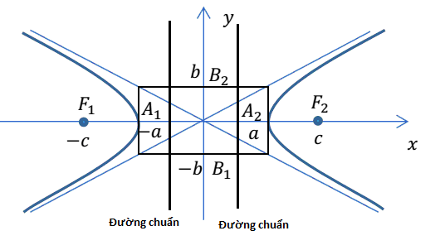
* Phương trình chính tắc:
Trong hệ trục toạ độ Oxy chọn thì hypebol có phương trình.
; trong đó
* Các yếu tố của hypebol:
+ Tiêu cự: là tiêu cự của hypebol.
+ Tiêu điểm:
+ Độ dài trục thực ; Độ dài trục ảo
+ Toạ độ hai đỉnh:
+ Hình chữ nhật cơ sở có độ dài hai cạnh là 2a và 2b (xem hình vẽ)
+ Đường chuẩn: là hai đường chuẩn của Hypebol, khi thoả mãn điều kiện.
với
Phương trình đường chuẩn: và
+ Tâm sai ; e > 1
c) Parabol
* Định nghĩa:
Cho một điểm F cố định và một đường thẳng cố định không đi qua F. Tập hợp các điểm M cách đều F và đường thẳng được gọi là đường parabol.  F gọi là tiêu đỉêm của parabol  Đường thẳng gọi là đường chuẩn  Khoảng cách từ F tới được gọi là tham số tiêu của parabol.  * Phương trình chính tắc của parabol:  Giả sử ; khi đó parabol có phương trình chính tắc là: | 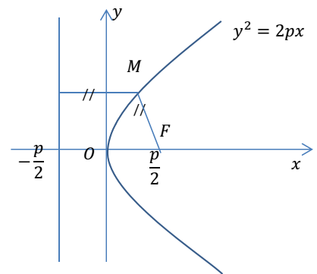
* Các yếu tố: Đỉnh ; Tiêu điểm ; Đường chuẩn

2) Công thức tính bán kính cong của quỹ đạo tại một điểm
Khi một chất điểm chuyển động trên một quỹ đạo cong bất kì, như đã biết tại mỗi điểm gia tốc của vật có thể được phân tích thành hai thành phần
+ Gia tốc tiếp tuyến đặc trưng cho sự thay đổi về độ lớn của véctơ vận tốc:
+ Gia tốc pháp tuyến (hay gia tốc hướng tâm) đặc trưng cho sự thay đổi về hướng của véctơ vận tốc, độ lớn của gia tốc pháp tuyến là: , với giá trị r được hiểu là bán kính của một đường tròn được vẽ đồng phẳng với quỹ đạo và có độ cong giống với độ cong của quỹ đạo tại điểm khảo sát (xem hình vẽ)  Đường tròn này được gọi là đường tròn mật tiếp của quỹ đạo tại điểm khảo sát. | 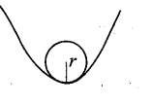

Về mặt toán học thì đại lượng là độ cong của đồ thị tại điểm khảo sát. Ta đi thiết lập công thức tính r như sau:  Xét một cung nhỏ có độ dài ds như hình vẽ bên. Ta có ; trong đó | 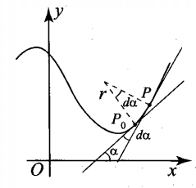
→ →
Thay biểu thức của ds và vào biểu thức của r ta được:
Đây chính là công thức tính bán kính cong của quỹ đạo tại một điểm. Cần lưu ý rằng công thức trên có thể cho ta giá trị r âm hoặc dương tuỳ theo mặt cong lõm hay lồi. Trong các bài Vật lí nếu không xét chi tiết ta có thể chỉ tính độ lớn của bán kính bằng cách lấy giá trị tuyệt đối của biểu thức ở vế phải.
Trong đó và là đạo hàm bậc nhất và bậc hai của hàm số tại điểm khảo sát (điểm mà chất điểm đang có mặt trên quỹ đạo)
Chú ý: Trong trường hợp x là hàm số của y (ví dụ Parabol) ta cũng có:
Ví dụ 1: Xác định bán kính cong của parabol có phương trình chính tắc: tại đỉnh của nó.
Ví dụ 2: Xác định bán kính cong của Elip có phương trình chính tắc: tại đỉnh của nó.
II. Hệ thống bài tập
Bài toán 1: Lập phương trình quỹ đạo, tính bán kính cong của quỹ đạo tại một điểm

Một vật được ném với vận tốc ban đầu 10m/s từ mặt đất, hợp với phương ngang một góc 60⁰
a) Lập phương trình quỹ đạo của chất điểm
b) Tính bán kính cong của quỹ đạo tại điểm bắt đầu ném và tại điểm cao nhất của quỹ đạo, từ đó tính gia tốc pháp tuyến tại hai điểm này.
ĐS: b) ; m/s²; m/s²;
HƯỚNG DẪN GIẢI
Để giải bài toán này tác giả đề xuất 2 cách giải:
Cách 1: Áp dụng công thức tính bán kính cong quỹ đạo như đã xây dựng trong phần lí thuyết, cách này có ý nghĩa tổng quát.
Cách 2: Sử dụng tính chất đặc biệt của quỹ đạo và các điểm đang xét, cách này chỉ được áp dụng tuỳ vào từng bài toán đặc thù.

a) Chọn t = 0 là lúc ném, chọn hệ trục toạ độ như hình vẽ:
Phương trình chuyển động:
Khử t trong pt chuyển động ta được pt quỹ đạo:
Thay số được:
Cách 1:
b) Trước hết ta đi tính các đạo hàm cấp I và cấp II của pt quỹ đạo:
;
Thay vào công thức:
+ Tại điểm ném x = 0 →
+ Tại điểm cao nhất của quỹ đạo: →
Đến đây việc tính các gia tốc pháp tuyến trở nên đơn giản
m/s²; m/s²
Cách 2: Ta nhận thấy phương pháp tuyến luôn vuông góc với véctơ vận tốc của chất điểm. Cụ thể hai điểm O và điểm N ta đã biết trước véctơ vận tốc của chất điểm. Mặt khác trong bài toán này chất điểm chuyển động ném xiên nên gia tốc toàn phần của chất điểm chính là gia tốc rơi tự do
→ Để tìm gia tốc pháp tuyến tại O và N ta chỉ cần chiếu véctơ gia tốc theo phương pháp tuyến tương ứng.
Từ hình vẽ ta thấy: m/s² ; m/s²;
Từ đó có thể tìm lại được bán kính cong của quỹ đạo tương ứng.
Nhận xét: Cách này chỉ tuỳ vào tính chất đặc biệt của bài toán mà không mang ý nghĩa tổng quát.

Một hòn bi nhỏ khối lượng m bắt đầu lăn từ điểm O trên một mảng trơn OCB (Hình vẽ). Hãy tính áp lực của bi lên máng tại C biết hình cắt của máng là một đường được xác định bằng phương trình  ĐS: | 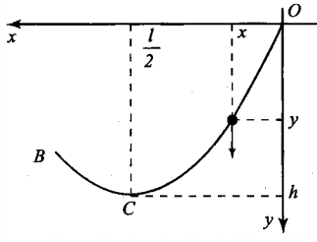
HƯỚNG DẪN GIẢI
Trước hết ta tính được vận tốc của hạt khi nó đi qua C nhờ bảo toàn cơ năng:
Tại C hòn bi chịu tác dụng của hai lực: và (là phản lực do máng tác dụng vào viên bi, phản lực này có độ lớn bằng áp lực do viên bi tác dụng vào máng)
Phương trình ĐLH cho viên bi tại C: . Trong đó R là bán kính cong của quỹ đạo tại C.
Nhận xét: Rõ ràng trong trường hợp này việc tính trực tiếp R từ công thức đã xây dựng ở phần lí thuyết là bắt buộc, vì không biết trước gia tốc của viên bi.
Tính R:
Xét hàm số ; đạo hàm cấp I và cấp II tại C là:
→
→
Từ đo ta tìm được:
Thay R vào phương trình ĐLH ta tính được:

Một quả cầu sắt (A) khối lượng m = 2 kg có thế trượt không ma sát dọc theo một thanh cố định nằm ngang, thanh xuyên qua quả cầu. Một quả cầu (B) cùng khối lượng m, được nối với quả cầu (A)bằng một sợi dây mảnh, không dãn, chiều dài L = 1,6 m. | 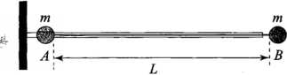
Ban đầu các quả cầu đứng yên, sợi dây nối căng ngang và tổng chiều dài đúng bằng chiều dài thanh (Hình vẽ). Khi đó thả nhẹ quả cầu (B) để nó bắt đầu rơi với vận tốc ban đầu bằng không. Lấy g = 10 m/s².
a) Hãy xác định dạng quỹ đạo chuyển động của quả cầu (B).
b) Tính vận tốc của quả cầu B tại điểm thấp nhất của quỹ đạo.
b) Tính áp lực của thanh lên quả cầu (A) và lực căng sợi dây khi quả cầu (B) ở vị trí thấp nhất.
ĐS: a) Quỹ đạo là đường Elip; b) m/s; c)
HƯỚNG DẪN GIẢI
a) Xác định dạng quỹ đạo của quả cầu B
Xét hệ hai quả cầu A và B, các ngoại lực tác dụng gồm trọng lực và phản lực của thanh tác dụng lên quả cầu A. Các ngoại lực này chỉ theo phương thẳng đứng nên gia tốc khối tâm của hệ theo phương ngang bằng không.
Ban đầu khối tâm đứng yên → Khối tâm không dịch chuyển theo phương ngang mà chỉ chuyển động theo phương thẳng đứng hướng xuống.
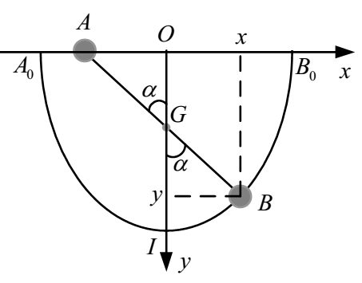
Chọn hệ truc toạ độ Oxy như hình vẽ. Gốc O trùng với vị trí khối tâm ban đầu của hai vật. Tại một thời điểm t bất kì, vật B có toạ độ (x,y)
Ta có: ;
sử dụng hệ thức biến đổi được:
→ Quỹ đạo là một Elip
Nhận xét: Đối với bài toán này có thể yêu cầu HS vẽ phác quỹ đạo chuyển động của quả cầu B, và mô tả chi tiết chuyển động của hệ (những em có trực giác vật lí tốt có thể dễ dàng làm được). Từ đó dùng các lập luận vật lí và chọn hệ toạ độ thích hợp để lập pt qũy đạo.
b) Tại điểm thấp nhất của quỹ đạo y = L; x = 0
Áp dụng bảo toàn động lượng cho hệ hai vật theo phương ngang ta được:
Áp dụng bảo toàn cơ năng (chú ý ) ta được:
→
c) Áp dụng ĐL II Niu tơn cho vật B theo phương pháp tuyến:
(*)
Tìm bán kính cong của quỹ đạo tại B.
Vì nên ta có thể viết phương trình quỹ đạo ở dạng:
Áp dụng công thức tính bán kính cong của quỹ đạo:
Tính đạo hàm tại x = 0 rồi thay vào tính được:
Thay vào (*) tính được:

Chú ý quan trọng:
Để tìm bán kính cong R của quỹ đạo tại điểm thấp nhất của quả cầu B nếu HS rút x là hàm số của y và thực hiện các phép tính như trên thì sẽ không thu được kết quả. Lí do là vì lân cận vị trí thấp nhất của quả cầu B (vị trí x = 0) thì ta sẽ có hai hàm số của x theo y đối dấu nhau. Do vậy ta sẽ không tính được đạo hàm của x theo y tại điểm này.

Một vật khối lượng 2m được coi là chất điểm đặt ở đỉnh của một đường trượt (C) có dạng parahol với phương trình trong hệ toạ độ oxy (trong mặt phẳng thẳng đứng như hình vẽ bên)(m): (m), , x tính bằng mét. Một viên đạn khối lượng m bay theo phương ngang với vận tốc v₀ đến va chạm mềm với chất điểm nói trên. Bỏ qua ma sát. | 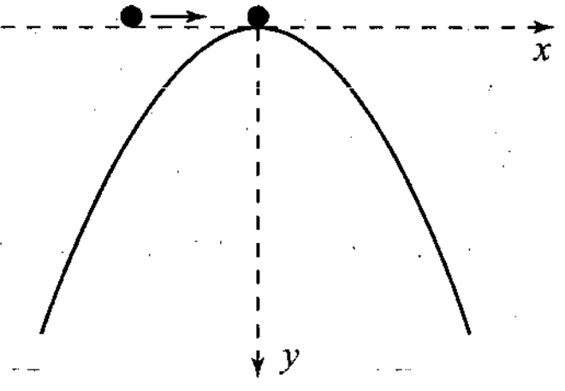
a) Tính vận tốc của hai vật ngay sau va chạm? (kí hiệu là v₁)
b) Tính vận tốc của hai vật khi chúng trượt trên đường trượt đến vị trí có hoành độ x.
c) Tính bán kính cong của quỹ đạo tại một vị theo hoành độ x.
d) Tìm điều kiện v₀ để vật luôn trượt trên đường (C) nói trên .
ĐS: a) ; b) ; c) ; d)
HƯỚNG DẪN GIẢI
a) Vận tôc của hai vật ngay sau va chạm có thể tính được dễ dàng nhờ định luật bảo toàn động lượng:
→
b) vận tốc của hai vật khi chúng trượt trên đường trượt đến vị trí có hoành độ x.
Áp dụng ĐL bảo toàn cơ năng cho thời điểm ngay sau va chạm và thời điểm hai vật có hoành độ x. Chọn mốc thế năng tại vị trí vật đang có hoành độ x.
Biến đổi được:
c) Tính bán kính cong của quỹ đạo tại một vị theo hoành độ x.

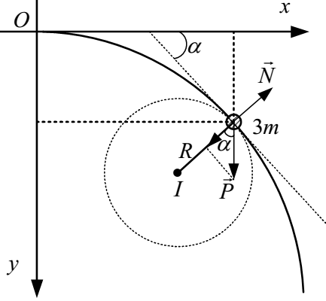
Công thức tính bán kính cong của quỹ đạo:
d) Tìm điều kiện v₀ để vật luôn trượt trên đường (C) nói trên .
Các lực tác dụng lên vật như hình vẽ. Phương trình động lực học:
Chiếu lên phương hướng tâm ta được:
ĐK để quả cầu luôn trượt trên C là
Hay: điều này luôn được thoả mãn nếu thoả mãn với góc hay ở gốc toạ độ. Từ đó ta tìm được điều kiện:

Một chất điểm khối lượng m trượt không vận tốc ban đầu từ điểm A trên một thanh cứng AO nhỏ, mỏng và nhẵn được uốn thành một đường Parabol có phương trình  y² = ax. Biết tọa độ của điểm A là y_{A} =(m) và hằng số a =(m). Thanh cứng AO và hệ trục Oxy cùng thuộc một mặt phẳng thẳng đứng.  Tại điểm nào thì vật bắt đầu không còn gây áp lực lên thanh cứng? | x  y  O  A
ĐS: y = 1m
HƯỚNG DẪN GIẢI
* Xét ở vị trí bất kì M, vật có tọa độ (x,y).
+ Áp dụng định luật bảo toàn cơ năng cho vật ta có:
mgy_{o} = mgy+mv² v² = 2g(y_{o}-y) (1)
x
y
A
M
N
P
+ Theo định luật II Niuton: m+ = m
mgcos - N = ma_{ht}
N = mgcos- (2)
( là góc giữa tiếp tuyến với quĩ đạo tại vị trí M và trục Ox, R là bán kính cong tại M)
+ Từ y²=ax đạo hàm hai vế được 2y.dy=adx tan = =
y = ; x = =
y’= ; x’ = = (3)
+ Giả sử sau thời gian rất nhỏ dt, tiếp tuyến quĩ đạo quay góc thì bán kính cong cũng quay góc , vật dịch chuyển đoạn đường ds
ds = R. R = = (4)
Thay (3) vào (4) được: R = =...... = = (5)
Thay (1) (5) vào (2) rồi cho N=0 được: 4y³+3a²y-2a²y_{o} = 0
Thay số được: y³+y- = 0
(y-1)(y²+y+) = 0
Vậy tại tọa độ y=1m thì chất điểm không ép lên đường trượt

Hai viên bi giống nhau, được nối với nhau bằng một sợi dây nhẹ, không giãn, dài , đặt trên mặt phẳng nằm ngang nhẵn (hình vẽ). Người ta truyền cho một trong hai viên bi đó một vận tốc v₀ hướng theo phương thẳng đứng lên trên. | 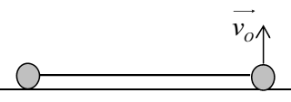
a) Giả sử trong quá trình chuyển động, sợi dây luôn căng và viên bi dưới không bị nhấc lên, hãy lập phương trình quĩ đạo của viên bi trên?
b) Tìm điều kiện của v₀ để thỏa mãn điều giả sử trên (tức là trong suốt quá trình chuyển động, sợi dây luôn căng và viên bi dưới không rời mặt phẳng ngang).
Bỏ qua lực cản của không khí, có thể thừa nhận rằng viên bi dưới sẽ dễ bị nhấc lên khỏi mặt phẳng ngang nhất khi dây ở vị trí thẳng đứng.
ĐS: a) Quỹ đạo là nửa Elip;
b) (Tìm ĐK để dây luôn căng và vật 1 không bị nhấc khỏi sàn)
HƯỚNG DẪN GIẢI:
a) + Vì bỏ qua ma sát nên khối tâm của hệ (trung điểm của sợi dây) chỉ chuyển động theo phương thẳng đứng.
O
m₁
m₂
m₂
α
C
+ Phương trình chuyển động của viên bi 2 (viên bi trên)
=> Phương trình quĩ đạo (1)
=> Quĩ đạo của viên bi trên là (nửa) elip.
b) Khi viên bi 2 chuyển động lên trên:
+ Vận tốc v giảm dần, lực căng dây giảm dần
+ Tại vị trí cao nhất của m₂:
(2)
+ Tìm vận tốc của m₂ tại vị trí cao nhất:
Tại vị trí cao nhất, về độ lớn: v₁ = v₂ = v_{C}
Bảo toàn cơ năng:
=> (3)
+ Tìm bán kính chính khúc R_{C} của m₂ tại vị trí cao nhất
Đạo hàm 2 vế biểu thức (1)
⬄ (1’)
Đạo hàm hai vế biểu thức (1’)
Tại vị trí C: x = 0; y = 2l
v_{x} = v_{C}; v_{y} = 0
a_{x} = 0; a_{y} = - v_{c}²/R_{C}
=> => R_{C} = l/2 (4)
+ Thay (3) và (4) vào (2) ta được:
+ Điều kiện để dây luôn căng: =>
+ Điều kiện để m₁ luôn chuyển động trên mặt phẳng ngang:
=>
Kết luận:

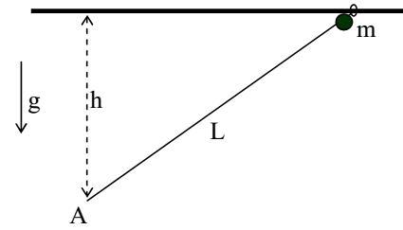
Một hạt cườm khối lượng m được xỏ qua một sợi dây nhẹ, không giãn chiều dài L. Một đầu dây buộc cố định tại điểm A, đầu kia buộc vào một cái vòng rất nhẹ, vòng lại có thể trượt không ma sát trên một thanh ngang Tại thời điểm ban đầu, dây được giữ ở cạnh vòng và dây thẳng, không căng. Thả cho hạt cườm chuyển động. Tìm vận tốc của nó ở thời điểm dây bị đứt biết rằng dây chịu sức căng lớn nhất là T₀. Khoảng cách từ A đến thanh là h. Bỏ qua mọi ma sát.
ĐS: v =

HƯỚNG DẪN GIẢI
Trước tiên ta xác định quỹ đạo chuyển động. Chọn hệ tọa độ như hình vẽ. Theo định lý Pitago:
AN² = QN² + QA²
(L – y)² = x² + (h – y)²
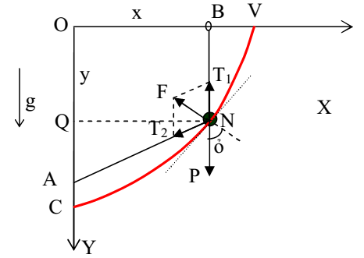
y =
Như vậy quỹ đạo là parabol.
Phương trình định luật II Newton viết theo phương pháp tuyến:
(1)
với (2)
còn R là bán kính chính khúc tại N.
Để tìm R ta so sánh quỹ đạo hạt cườm với quỹ đạo một vật ném xiên góc. Chọn các thông số của quỹ đạo để nó đối xứng với quỹ đạo hạt cườm. Như vậy:
u_{x} = với H =
→ u_{x} =
còn: v_{y} =
Gia tốc pháp tuyến tại N là:
a_{n} = g.cos =
Vậy: R =
Giải các phương trình (1) – (3) được:
T =
Lúc T = T₀ thì y =
Chú ý là: 0 ≤ y ≤ (L + h)/2 ⇔
Khi đó v =
- Biện luận:
- Khi thì dây đứt ngay ở thời điểm vừa thả ra.
- Khi : dây không bị đứt trong suốt quá trình chuyển động.

Bài toán 2: Chuyển động của hệ chất điểm có liên kết bằng sợi dây.

Cho hệ thống như hình vẽ, có một ròng rọc cố định A, một ròng rọc động B và hai vật có khối lượng m₁ và m₂. Bỏ qua khối lượng của dây và ma sát.
m₁
m₂
A
B
1.)Khối lượng của cả hai ròng rọc không đáng kể. Thả cho hệ thống
chuyển động từ trạng thái nghỉ. Tính gia tốc a₂ của vật m₂ và lực Q
tác dụng lên trục của ròng rọc A. So sánh Q với trọng lực Q’ của hệ.
Áp dụng bằng số: m₁ = 0,2 kg ; m₂ = 0,5kg; g =10m/s².
Tính a₂ và Q ?
2.) Khối lượng ròng rọc B không đáng kể nhưng ròng rọc A
có khối lượng đáng kể; bán kính của A là r. Thả cho
hệ thống chuyển động từ trạng thái nghỉ, người ta thấy m₂ có gia tốc a = g/n, g là gia tốc rơi tự do, n là một số dương hoặc âm (lấy chiều dương đi xuống). Tính khối lượng của ròng rọc A theo m₁, m₂ và n.
Áp dụng số: r = 0,1m.
a) m₁ = 0,2 kg ; m₂ = 0,5kg; g =10m/s²; n = 5. Tính m, mômen quán tính và lực Q tác dụng lên trục của ròng rọc A? So sánh Q và Q’ do trọng lực của hệ tác dụng.
b) m₁ = 1kg; m có giá trị vừa tìm được ở trên. Tính m₂ để có n = - 5( m₂ đi lên).
HƯỚNG DẪN GIẢI
1) Khối lượng của hai ròng rọc không đáng kể thì lực căng
dây có giá trị T suốt dọc dây. Ta có các phương trình chuyển động của m₁ và m₂ (chiều dương đi xuống ).
m₁
m₂
A
B
- T + m₂ g = m₂.a₂
-2T + m₁ g = m₁a₁ = -m₁a₂

Giải ra ta được: a₂ = -2a₁ = g
Và T = m₂( g – a₂) = g Q = 3T = g ; Q’ = ( m₁ +m₂)g

Q’ – Q =g > 0 . Vậy Q’ > Q
Áp dụng số: a₂ = 7,27m/s² , Q = 4,1N < Q’ = 7 N
2) Ròng rọc A có khối lượng đáng kể thì các lực căng T bên m₂ và T’ bên m₁ khác nhau. Ta có phương trình:
- T + m₂ g = m₂.a₂
-2T’ + m₁ g = m₁a₁ = -m₁a₂
( T – T’)r = I= mra₂
Giải hệ phương trình trên ta được:
a₂ = g
T = m₂( g – a₂ )
T’ = m₁ ( g + a₂ )
Theo đầu bài a₂ = g/n , ta tìm được:
m = 2m₂(n – 1) – m₁(n + )
Áp dụng số:
a) m = 2,9kg ; I = 0,0145 kgm²;
Q = 35,2 N; Q’ = 36 N
b) a₂ = - 2m/s² ; m₂ = 0,133 kg ; T = 1,6N, T’ = 4,5N;
Q = mg + T + 2T’ = 39,6N < Q’ = (m₁ +m₂ + m)g = 40,3N

Cho cơ hệ gồm hai vật khối lượng là M và M/2 có gắn hai ròng ròng khối lượng không đáng kể. Hai vật liên kết với nhau qua sợi dây mảnh không giãn vắt qua hai ròng rọc. Biết rằng hệ chuyển động không ma sát trên mặt bàn nằm ngang dưới tác dụng của lực(xem hình vẽ) và coi các đoạn dây không tiếp xúc với ròng rọc đều nằm ngang. Tính gia tốc của đầu dây đặt lực . | 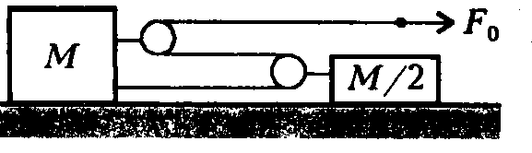
ĐS:
HƯỚNG DẪN GIẢI
- Vì dây không giãn, ròng rọc và dây có khối lượng không đáng kể nên lực căng dây ở mọi thời điểm đều bằng . Chọn chiều dương là chiều chuyển động của mỗi vật.
- Theo định luật II Newton ta có:
Vật 1:
Vât 2:

M
M/2
F₀
F₀
F₀
A
1
2
F₀
•
⊕
⊕

- Giả sử sau thời gian : Vật 1 dịch chuyển một đoạn ,vật 2 dịch chuyển một đoạn .
Khi đó đầu dây A đã dịch chuyển được một đoạn là:
Vậy, gia tốc của đầu dây đặt lực là: .

Hai vật cùng khối lượng m có thể trượt không ma sát trên một thanh cứng nằm ngang, được nối với nhau bằng một sợi dây nhẹ, không giãn, có chiều dài là 2l. Một vật khác có khối lượng 2m được gắn vào trung điểm của dây. Ban đầu, giữ cho ba vật ở cùng độ cao và sợi dây không chùng. Thả nhẹ hệ, hãy xác định vận tốc cực đại của mỗi vật.
HƯỚNG DẪN GIẢI
m
α
2m
m
l
l
.

Gọi u là vận tốc của quả cầu 2m và v là vận tốc của hai quả cầu m (hai quả cầu m có vận tốc như nhau ở mọi thời điểm) khi dây hợp với phương ngang một góc α. Vì dây luôn căng nên ta có: (1).
Mặt khác, theo định luật bảo toàn năng lượng, ta có:
(2)
Suy ra:
(3)
Khi hai quả cầu m sắp chạm vào nhau thì , tức và . Suy ra khi hai quả cầu sắp chạm nhau thì u = 0 [theo (1)] và. Lúc đó bất đẳng thức (3) trở thành đẳng thức. Vậy vận tốc cực đại của quả cầu 2m bằng: (khi ).
Từ (1) ta có , thế vào (2) ta được: . Suy ra:
Theo bất đẳng thức Cauchy, ta có:
Dấu bằng xảy ra khi .
Suy ra vận tốc cực đại của hai quả cầu m bằng khi .

Một quả cầu nhỏ nối với một sợi dây mảnh có thể chuyển động không ma sát trên mặt phẳng nằm ngang. Sợi dây được quấn quanh một hình trụ thẳng đứng bán kính r. Truyền cho quả cầu vận tốc v₀ theo phương tiếp tuyến với đường tròn chấm chấm bán kính R như hình vẽ.Tay cầm đầu tự do của dây và kéo sao cho quả cầu luôn chuyển động trên đường tròn trên. Xác định sự phụ thuộc vận tốc của quả cầu theo thời gian. Bỏ qua ma sát giữa dây và hình trụ.
HƯỚNG DẪN GIẢI
Quả cầu A , khối lượng m chuyển động trên đường tròn (O,R). Xét tại thời điểm t, quả cầu có vận tốc V, lực căng dây khi đó là T. Áp dụng định luật II Newton:
(*)
Chiếu phương trình (*) lên phương hướng tâm AO và phương tiếp tuyến At ta được:

Tay
r
A
R
O
t
I

Chia theo vế của (2) cho (1) ta có:
(với ).
Tích phân hai vế:
Mặt khác, nên
Điều kiện:

Cho cơ hệ như hình vẽ. Ba vật có khói lượng bằng nhau. Các đoạn dây không nằm trên ròng rọc đều thẳng đứng hoặc nằm ngang. Vật 3 chuyển động trên mặt phẳng ngang và không bị lật. Tìm gia tốc mỗi vật. Bỏ qua mọi ma sát. Khối lượng các ròng rọc không đáng kể.
Giải. Gọi gia tốc của vật 1 là . Gia tốc của vật hai theo phương thẳng đứng là . Gia tốc của 2 vật theo phương ngang là .

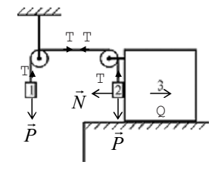

Gia tốc vật 3 là . Ta có:
Phương trình lực cho các vật:
Vật 1: (1)
Vật 2: (2)
(3)
Vật 3: (4)
Giải hệ (1) (2) (3) (4)
Vậy gia tốc của các vật là: (hướng xuống)
hợp với phương thẳng đứng một góc :
hướng sang trái.

TH 1/21. Cho cơ hệ như hình vẽ: hệ số ma sát giữa các vật với tấm ván là k. Tấm ván có khối lượng M ở trên mặt phẳng nằm ngang nhẵn. Khối lượng của ròng rọc không đáng kể, ma sát ở ròng rọc bỏ qua. Tìm điều kiện của lực F nằm ngang tác dụng vào ròng rọc để vật 5M không trượt còn vật M trượt trên ván.
HƯỚNG DẪN GIẢI

M
f
m
5M
F/2
F/2
F₁
F₁
F₂
F₂

Các lực tác dụng lên các vật theo phương ngang như hình vẽ. Theo bài ta có phải là lực ma sát trượt còn là lực ma sát nghỉ.
Phương trình định luật II Niutơn cho vật M và cho hệ vật 5M + tấm ván:
(1)
(2)
Điều kiện để vật M trượt trên ván là:
Khi đó vật 5M và ván chuyển động với gia tốc:
(3)
Với vật 5M: (4)
Để vật 5M không trượt trên ván thì : (5)
Từ (3), (4) và (5) ta được:
Vậy để vật 5M không trượt còn vật M trượt trên ván thì:

Một khối gỗ khối lượng m với tiết diện có dạng tam giác vuông cân, có thể trượt không ma sát trên mặt sàn nằm ngang. Hai vật nhỏ có khối lượng m và 2m được nối với nhau bằng một sợi dây vắt qua ròng rọc như hình vẽ. Chiều dài của đáy khối là L = 54cm. Bỏ qua mọi ma sát, khối lượng của dây và ròng rọc. Ở thời điểm nào đó các vật được thả tự do. Khi vật 2m đến đáy khối, hãy xác định:
a) Độ dịch chuyển của khối gỗ.
b) Vận tốc của các vật và của khối gỗ.
HƯỚNG DẪN GIẢI
Chọn hệ trục như hình vẽ dưới .
- Xét hệ gồm hai vật m, 2m và khối gỗ (3). Theo phương ngang, ngoại lực tác dụng lên hệ bằng 0 nên: (G là khối tâm của hệ trên).
Lúc đầu:
•
•
O
L
(1)
(2)
(3)
G₃

Ngay trước khi vật 2m chạm sàn:
Trong đó:
Suy ra:
Từ (1), (2) có: Khối gỗ dịch chuyển sang bên trái một đoạn là:
- Gọi u là vận tốc của vật (1), (2) đối với khối (3) và là vận tốc của khối (3) tại thời điểm vật (2) tới đáy khối gỗ.
•
Theo công thức cộng vận tốc ta có: (xem H.1)
(xem H.2)
Chiếu lên :
H.1
Từ giản đồ có:
Áp dụng định luật bảo toàn động lượng theo phương ngang và bảo toàn năng lượng ta có:
•
H.2
Từ (4), (5) và (6) Ta có:

Tìm gia tốc của vật 1 trong hệ trên hình vẽ. Mặt phẳng nằm ngang trơn và nhẵn. Bỏ qua ma sát giữa các vật, khối luợng của dây và ròng rọc nhỏ không đáng kể. Dây không giãn. Khối lượng của ba vật như nhau.  ĐS: | 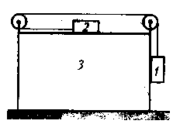
HƯỚNG DẪN GIẢI

Gọi: là gia tốc của vật 3 (đối với sàn),
(2)
T
T
F_{q}
T
(1)
F_{q}
N₁
P
(3)
N₁
lần lượt là gia tốc của vật 1, vật 2 đối với vật 3.
Chọn hệ quy chiếu gắn với vật 3
(là hệ quy chiếu phi quán tính).
- Lực tác dụng lên mỗi vật như hình vẽ.
- Áp dụng định luật II Newton:
+ Vật 1:
+ Vật 2:
+ Vật 3:
- Do dây không dãn nên . Suy ra
- Gia tốc của vật 1 đối với sàn là: .
Suy ra: hay .

C. PHẦN KẾT LUẬN

Giải bài toán về động lực học chất điểm là một chuyên đề cơ bản trong việc bồi dưỡng Học sinh giỏi THPT. Để giải quyết được những yêu cầu đặt ra của bài toán về chuyển động của chất điểm yêu cầu phải nắm vững Định luật chuyển động của vật thể.Từ phân tích đặc điểm đó mà vận dụng định luật động lực học một cách phù hợp.
Trong giải bài toán vật lý nói chung và bài toán cơ học chất điểm nói riêng thì việc phân tích kĩ hiện tượng vật lý xảy ra rất quan trọng. Từ việc hiểu được hiện tượng vật lý để vận dụng nguyên lí phù hợp thông qua các định lý, định luật. Các biểu thức thể hiện quan hệ đã đạt được dựa vào giả thiết bài toán để tìm ra kết quả.
Trong chương trình THPT chỉ mới giải quyết các bài toán cơ bản vận dụng các phương trình động lực học chất điểm và phương trình chuyển động của chất điểm. Thường thì chúng ta gặp bài toán biết điều kiện động lực học suy ra chuyển động và ngược lại biết chuyển động để tìm các đại lượng động lực học. Việc giải bài toán về phức tạp hơn của cơ học chất điểm, đặc biệt là bài toán xác định bán kính cong của quỹ đạo và các bài toán hệ vật có liên kết có mức độ tổng hợp cao hơn đòi hỏi học sinh phải hiểu sâu hơn và giải quyết tình huống phức tạp hơn, do đó học sinh cần phải rèn luyện kĩ năng vận dụng cao hơn.
Chuyên đề BÁN KÍNH CONG CỦA QUỸ ĐẠO TẠI MỘT ĐIỂM
CHUYỂN ĐỘNG CỦA HỆ CHẤT ĐIỂM
là một chuyên đề cơ bản góp phần hỗ trợ trong việc giải quyết các bài toán tổng hợp về chất điểm
Các ví dụ trên đây chỉ là những ví dụ điển hình minh hoạ một phần nào cho chuyên đề này. Rất mong các đồng nghiệp góp ý, bổ xung để chuyên đề thực sự bổ ích trong công tác giảng dạy đối với học sinh chuyên cũng như công tác bồi dưỡng học sinh giỏi các cấp. Tôi xin chân thành cảm ơn.

